Лекція 7
Дуальні та подвійні числа. Числові моделі плоских геометрій

Точки евклідової площини можна ототожнювати з комплексними числами, якщо співставити точку з декартовими координатами (х,у) або з полярними координатами з комплексним числом
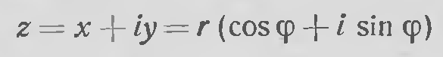.
Крім комплексних чисел відомі також інші системи «чисел», серед яких система «дуальних чисел» та система «подвійних чисел».
Дуальне число визначають як вираз , де х,у – дійсні числа, а «дуальна одиниця» задовольняє умову .
Подвійним числом називають вираз , де х,у – дійсні числа, а «подвійна одиниця» задовольняє умову . При цьому, як і у випадку «комплексної одиниці» і, «дуальна одиниця» й «подвійна одиниця» є «числами особливого роду», їх не можна ніяк порівнювати з дійсними числами.
Додавання й віднімання дуальних та подвійних чисел аналогічні до додавання й віднімання комплексних чисел, тобто
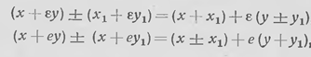
Завдання.
- Покажіть, що множення дуальних й подвійних чисел відбувається за правилами:
.
Порівняйте з множенням комплексних чисел.
- Домовимось писати де z – дуальне або подвійне число. Запишіть чому дорівнює , , , . Порівняйте з випадком комплексних чисел.
Для розгляду ділення дуальних та подвійних чисел визначимо поняття спряженого числа:
Якщо де .
Отже, тоді для всіх трьох типів чисел.
Завдання.
- Знайти для кожного типу чисел:
- вираз для дійсної частини суми та різниці числа й спряженого до нього числа,
- вираз для уявної частини суми та різниці числа й спряженого до нього числа,
- вираз для дійсної частини добутку числа на спряжене до нього,
- вираз для уявної частини добутку числа на спряжене до нього,
- умову «дійсності» та «уявності» числа з використанням поняття спряженого числа.
- Чи можна ділення дуальних та подвійних чисел визначити так само як і комплексних? Чому?
- Залишивши рівність , яка використовується для визначення модуля комплексного числа, без змін, знайти 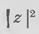 для дуальних та подвійних чисел.
Домовимось вважати, що для дуального числа
(Увага! Може бути від’ємним),
а для подвійного числа
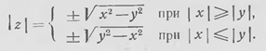
Крім цього зручно вважати, що знак модуля подвійного числа співпадає зі знаком більшого з чисел х та у (за абсолютною величиною). Модуль подвійного числа може бути від’ємним!

Нехай  - подвійне число.
Якщо , то модуль числа визначається формулою 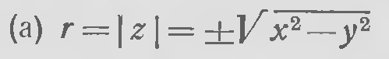, причому знак модуля співпадає зі знаком числа х. Оскільки
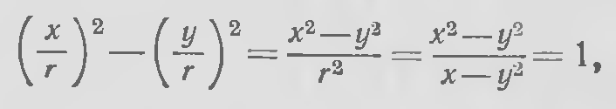
то існує таке число , яке можна розуміти як деякий кут на псевдоевклідовій площині, що
(знайдіть помилку в формулах (а)!)
Тут 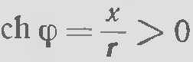 (поясніть, чому).
Якщо ж 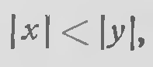 то
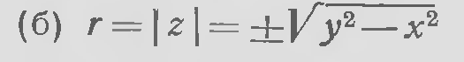
(знак модуля співпадає зі знаком у). Тому
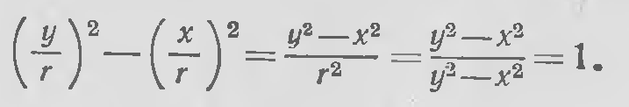
В цьому випадку існує таке число , що
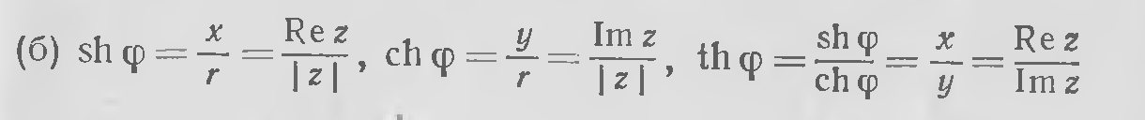
Тут 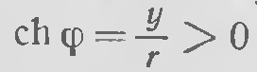. Визначене формулами (а),(б) число називається аргументом подвійного числа z й позначається Arg z.
Отже, кожне подвійне число можна записати однією з форм
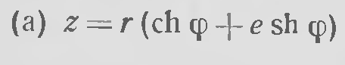 (подвійні числа 1-го виду) або 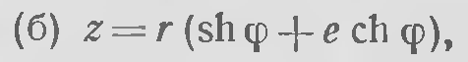(подвійні числа 2-го виду).
Де 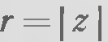, 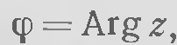
Зауваження. В теорії подвійних чисел і для дійсних (числа 1-го виду) і для уявних (числа 2-го виду) .
Завдання.
- Показати, що для подвійних чисел 1-го виду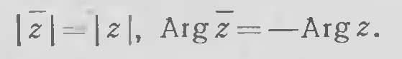
- Знайти аналогічний зв’язок для подвійних чисел 2-го виду.
- Показати, що частка двох однойменних подвійних чисел є подвійне число 1-го виду, а частка різнойменних подвійних чисел – є числом 2-го виду.

Застосування подвійних чисел до побудови числової моделі псевдоевклідової геометрії

Полярними координатами точки М псевдоевклідової площини будемо називати відстань (в сенсі псевдоевклідової геометрії)  й один з кутів  або 
в залежності від того, якою є пряма ОМ (1-го чи 2-го типу).
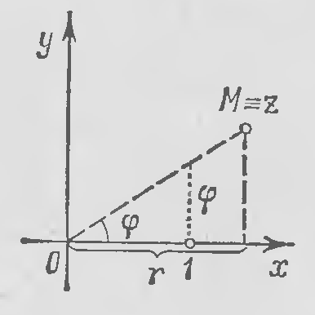
Умовимось співставляти точці псевдоевклідової площини з декартовими координатами х,у або з полярними координатами  подвійне число 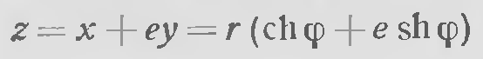 або 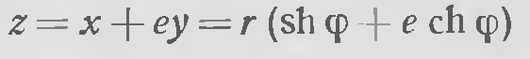 у відповідності до того, яка з рівностей 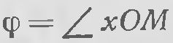 або 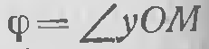 має місце (див.рис.)
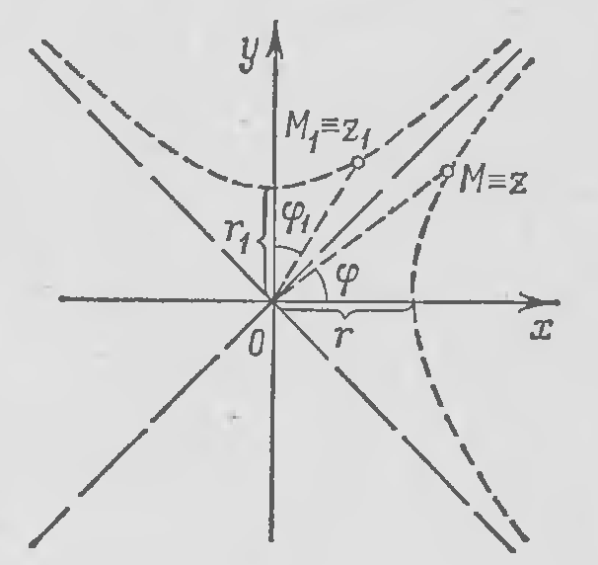
Точкам ізотропних прямих , 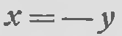 співставляємо дільники нуля в області подвійних чисел.
Ми ототожнили точки псевдоевклідової площини з подвійними числами.
Відстань між точками 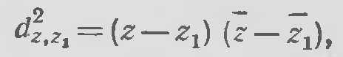
кут між прямими 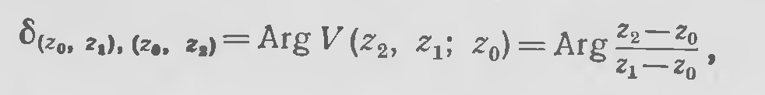
Останнє співвідношення випливає з того, що 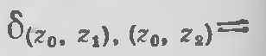 
Де
Рівняння прямої 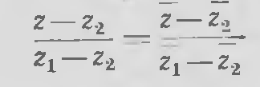 або 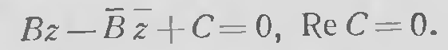
Рівняння кола 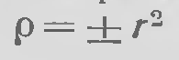, або 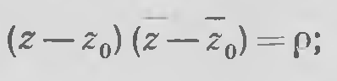 причому треба вимагати, щоб різниці 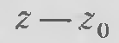 були числами одного виду.
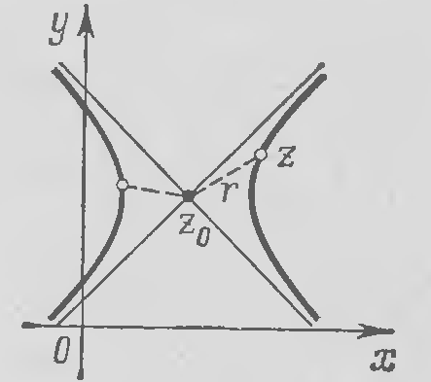
Таким чином, рівняння кола має вигляд 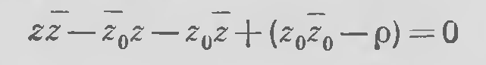 або
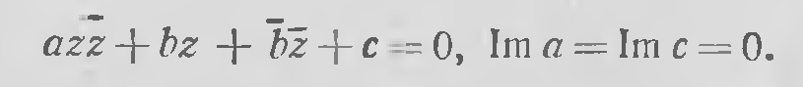Центр 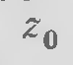 й квадрат радіуса  визначаються формулами 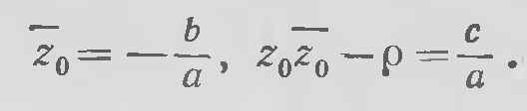
Література
